UBND THÀNH PHỐ HỒ CHÍ MINH | CỘNG HÒA XÃ HỘI CHỦ NGHĨA VIỆT NAM
TRƯỜNG CAO ĐẲNG KỸ THUẬT | Độc lập - Tự do - Hạnh phúc
LÝ TỰ TRỌNG TP. HỒ CHÍ MINH

ĐỀ THI KẾT THÚC HỌC PHẦN LÝ THUYẾT
HỌC KỲ: I NĂM HỌC: 2016 – 2017

Bậc đào tạo: Trung cấp chuyên nghiệp (12+2)
Học phần: Hệ thống điện thân xe
Lớp: 15TN-Ô Ngày thi: ____ / ____ / 2016
Thời gian thi: ___________ (không kể thời gian phát đề)

(Thí sinh không được sử dụng tài liệu)
Đề số 02

Câu 1: (2 điểm)
Cho sơ đồ hệ thống khởi động cơ bản trên ô tô:
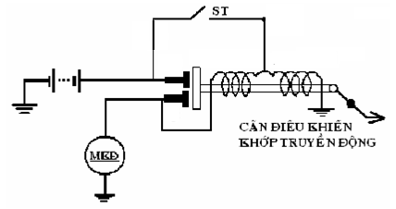
- Chú thích các cực 30, 50, C, cuộn hút, cuộn giữ? (1đ)
- Nêu nguyên lý hoạt động ở chức năng giữ? (1đ)
Câu 2: (4 điểm)
Cho sơ đồ hệ thống chiếu sáng cơ bản trên ô tô:
- Nêu nguyên lý hoạt động khi công tắc chính Tail, công tắc chuyển Low? (1đ)
- Nêu nguyên lý hoạt động khi công tắc chính Head, công tắc chuyển Low? (1đ)
Câu 3: (2 điểm)
Cho sơ đồ tiết chế rung trên ô tô:
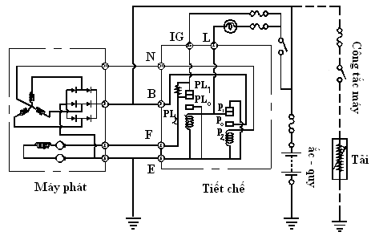
- Nêu nguyên lý hoạt động khi công tắc máy On, máy phát chưa hoạt động? (1đ)
- Nêu nguyên lý hoạt động khi máy phát hoạt động ở tốc độ cao? (1đ)
Câu 4: (2 điểm)
Cho sơ đồ hệ thống gạt nước cơ bản trên ô tô:
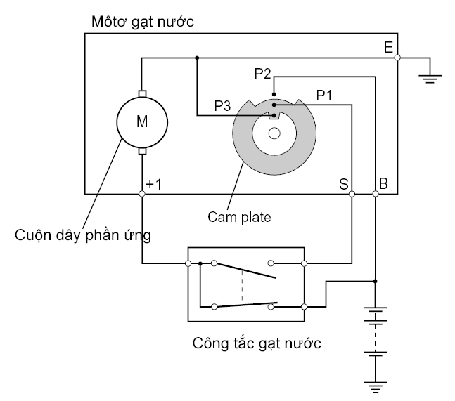
- Nêu nguyên lý hoạt động khi công tắc gạt nước bật Low? (1đ)
- Nêu nguyên lý hoạt động khi công tắc gạt nước bật Low, sau đó bật Off? (1đ)

Câu 5: (2 điểm)
Cho sơ đồ hệ thống nâng hạ cửa kính trên ô tô:
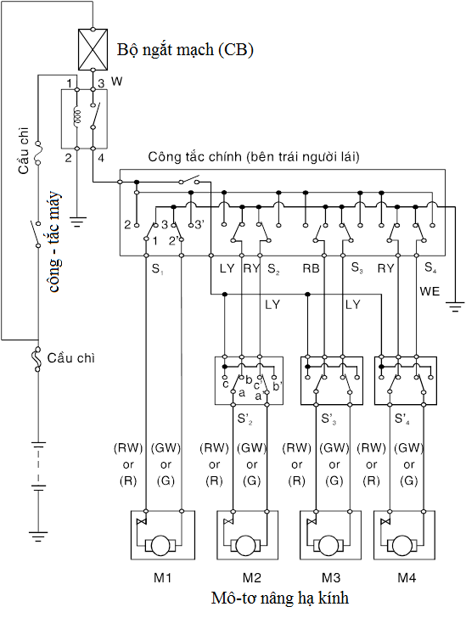
- Nêu nguyên lý hoạt động khi tài xế bật lock, tài xế điều khiển mô tơ 3? (1đ)
- Nêu nguyên lý hoạt động khi tài xế bật unlock, khách điều khiển mô tơ 3? (1đ)
______Hết_______

GHI CHÚ: CÁN BỘ COI THI KHÔNG ĐƯỢC GIẢI THÍCH GÌ THÊM.

TRƯỞNG KHOA TRƯỞNG BỘ MÔN GIẢNG VIÊN RA ĐỀ
(Ký tên và ghi rõ họ tên) (Ký tên và ghi rõ họ tên) (Ký tên và ghi rõ họ tên)

UBND THÀNH PHỐ HỒ CHÍ MINH | CỘNG HÒA XÃ HỘI CHỦ NGHĨA VIỆT NAM
TRƯỜNG CAO ĐẲNG KỸ THUẬT | Độc lập - Tự do - Hạnh phúc
LÝ TỰ TRỌNG TP. HỒ CHÍ MINH

ĐÁP ÁN ĐỀ THI KẾT THÚC HỌC PHẦN LÝ THUYẾT
HỌC KỲ: I NĂM HỌC: 2016 – 2017

Bậc đào tạo: Trung cấp chuyên nghiệp (12+2)
Học phần: Hệ thống điện thân xe
Lớp: 15TN-Ô Ngày thi: ____ / ____ / 2016
Thời gian thi: ___________ (không kể thời gian phát đề)

(Thí sinh không được sử dụng tài liệu)
Đề số 02

Câu | Ý | Đáp án | Điểm
1 |  |  | 2,0
 |  |  | 1,0
 |  | Chức năng giữ:  Cuộn kéo không được cấp điện do bị đẳng thế dương 2 cực C và cực 50  Cuộn giữ được cấp điện: (+) ắc-quy cực 50 cuộn giữ mát | 0,5  0,5
2 |  |  | 2,0
 | a. | Cuộn dây rơ le đèn đuôi có điện: (+) ắc-quy cuộn dây rơ le đèn đuôi T công tắc chính EL công tắc chính mát  Đèn đuôi sáng: (+) ắc-quy tiếp điểm rơ le đèn đuôi đèn đuôi mát | 0,5  0,5
 | b. | Cuộn dây rơ le đèn đầu có điện: (+) ắc-quy cuộn dây rơ le đèn đầu H công tắc chính EL công tắc chính mát  Đèn Low sáng: (+) ắc-quy tiếp điểm rơ le đèn đầu đèn HighHU công tắc chuyển ED công tắc chuyển mát | 0,5  0,5
3 |  |  | 2.0
 | a | Đèn báo sạc sáng: (+) ắc-quy công tắc máy đèn báo sạc chân L tiết chế P0 P1 mát  Cuộn dây rotor được kích từ trực tiếp: (+) ắc-quy công tắc máy chân IG tiết chế PL1 PL0 cuộn dây rotor mát | 0,5  0,5
 | b | Đèn báo sạc tắt do P0 không nối P1  Cuộn dây rotor được kích từ không có điện do đẳng thế âm 2 đầu | 0,5  0,5
4 |  |  | 2.0
 | a | Mô tơ chạy tốc độ thấp: (+) ắc-quy công tắc gạt nước chân +1 mô tơ gạt nước mát | 1,0
 | b | Mô tơ chạy tốc độ thấp: (+) ắc-quy công tắc gạt nước chân +1 mô tơ gạt nước mát  Khi gạt Off: Nếu ở công tắc cam ở vị trí dừng thì mô tơ sẽ dừng  Nếu công tắc cam ở vị trí hoạt động thì mô tơ tiếp tục hoạt động: (+) ắc-quy chân B công tắc gạt nước P2P1 công tắc gạt nước mô tơ gạt nước mát  Khi cam đến vị trí dừng thì P2 không nối P1, mô tơ dừng hẳn | 0,5  0,5
5
 | a | Khi bật lock hành khách không điều khiển được do bị hở mạch tại đường cấp dương cho các mô tơ hành khách  Tài xế điều khiển M3: (+) ắc-quy tiếp điểm rơ le tiếp điểm công tắc chính tiếp điểm cấp dương công tắc khách M3tiếp điểm cấp âm công tắc khách tiếp điểm công tắc chính mát | 0,5  0,5
 |  | Khi bật ulock hành khách điều khiển được do được nối mạch tại đường cấp dương cho các mô tơ hành khách  Hành khách điều khiển M2: (+) ắc-quy tiếp điểm rơ le công tắc unlock tiếp điểm cấp dương công tắc khách M3tiếp điểm cấp âm công tắc khách tiếp điểm công tắc chính mát | 0,5  0,5
 |  | TỔNG CỘNG | 10

TRƯỞNG BỘ MÔN GIẢNG VIÊN RA ĐỀ
(Ký và ghi rõ họ tên) (Ký và ghi rõ họ tên)

